***INSTRUCTIVO PARA EVALUACIÓN DOCENCIA***

|  |  |
| --- | --- |
|  |  |
|  |  |
|  |  |
|  |  |
| **VERSIÓN** | **MOTIVO DEL CAMBIO** |

|  |  |
| --- | --- |
| **Fecha de aprobación:** | 11/07/2019 |
| **Revisó:** | Aseguramiento de la calidad |
| **Aprobó:** | Rector: ______________________________________ |

|  |  |
| --- | --- |
| **OBJETIVO** | Establecer los lineamientos necesarios para llevar a cabo la evaluación docencia |
|
| **ALCANCE** | Inicia con el ingreso a la plataforma SIGUM y culmina con la evaluación por parte de los estudiantes. |
| **RESPONSABLE** | Dirección Docencia |

**El instructivo para diligenciar la evaluación docente:**

1. Entre a Sigum.umanizales.edu.co
2. Ingrese usuario (documento de identificación) y contraseña

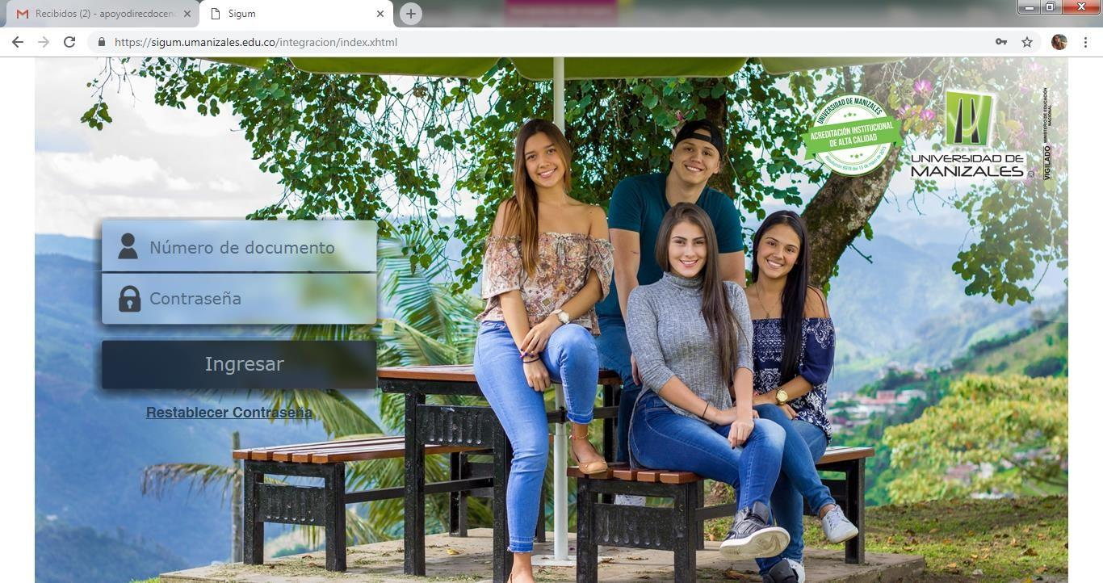

1. Ingrese al sistema y en el menú de aplicaciones que se encuentra al lado izquierdo, seleccione la opción Evaluación Institucional

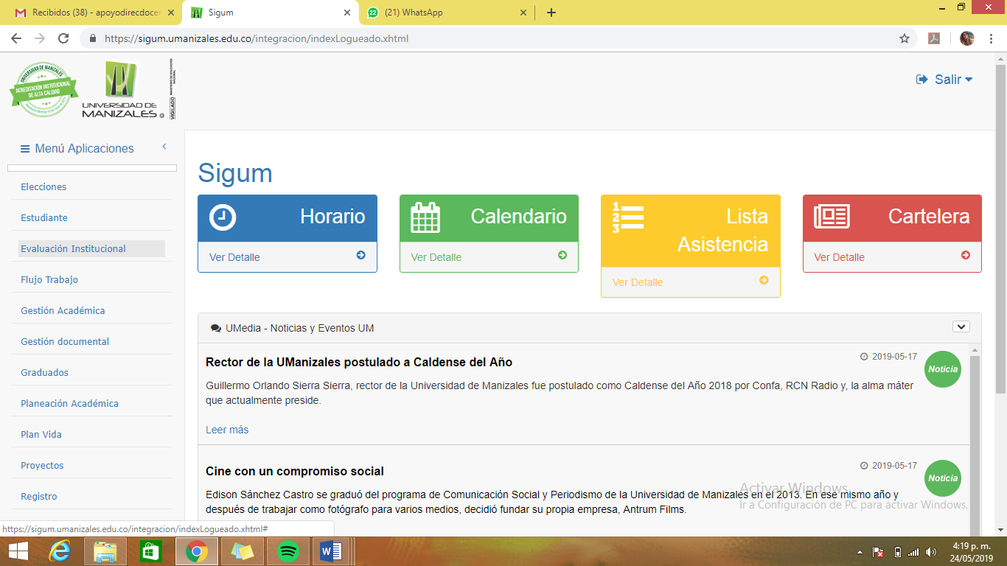

1. Seleccione la opción Evaluación Docente

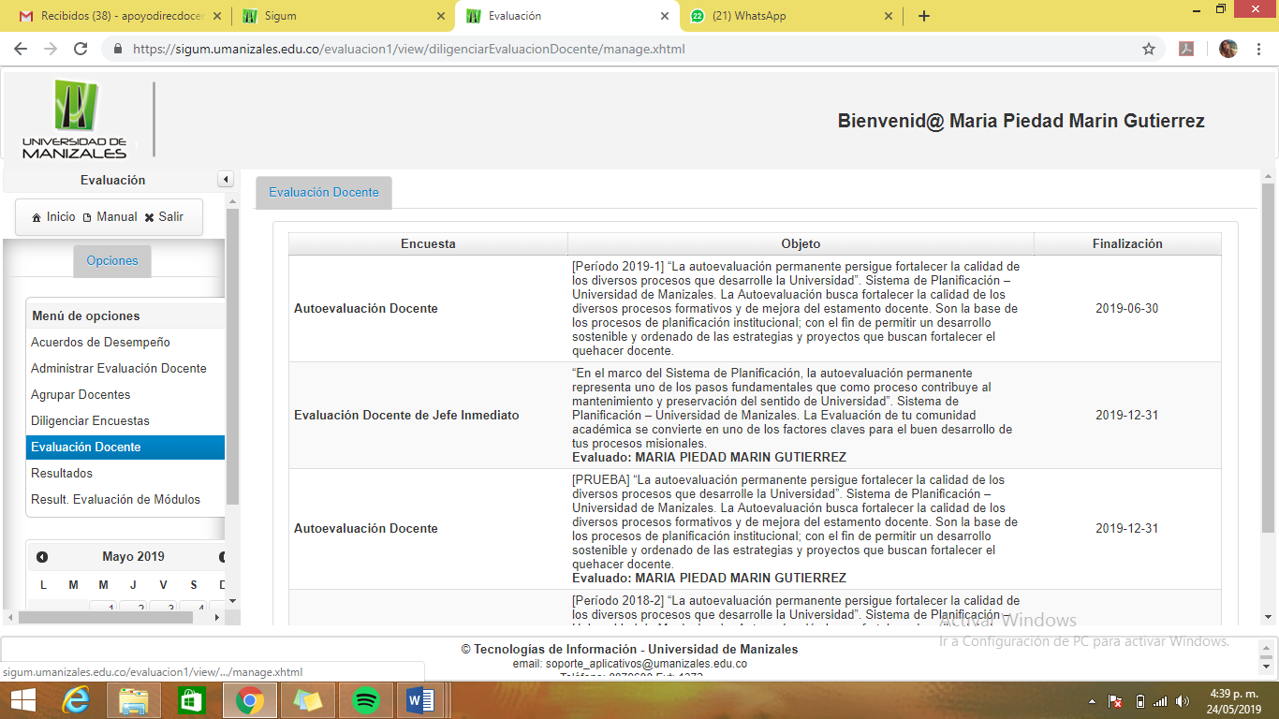

1. Seleccione la Evaluación a diligenciar.

Autoevaluación:

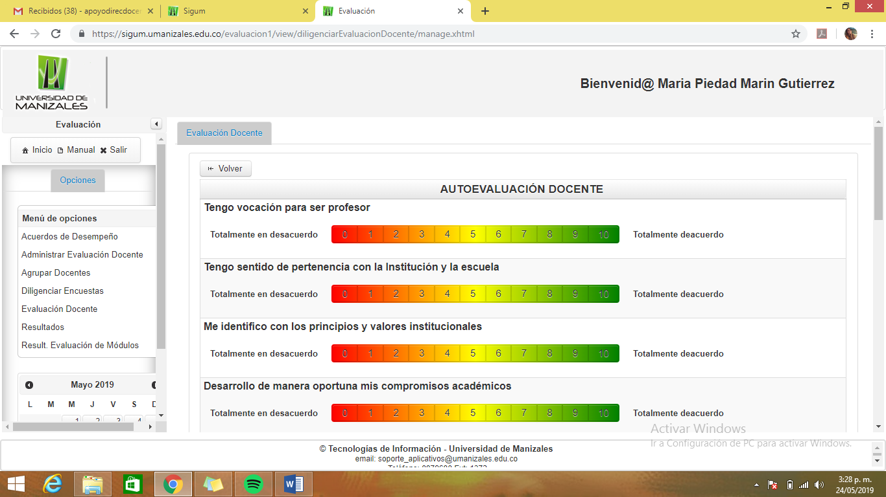

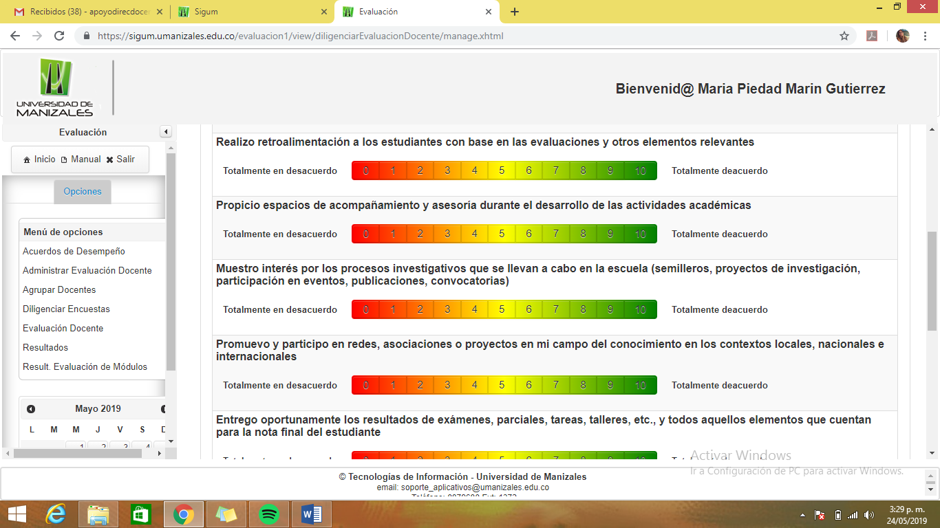

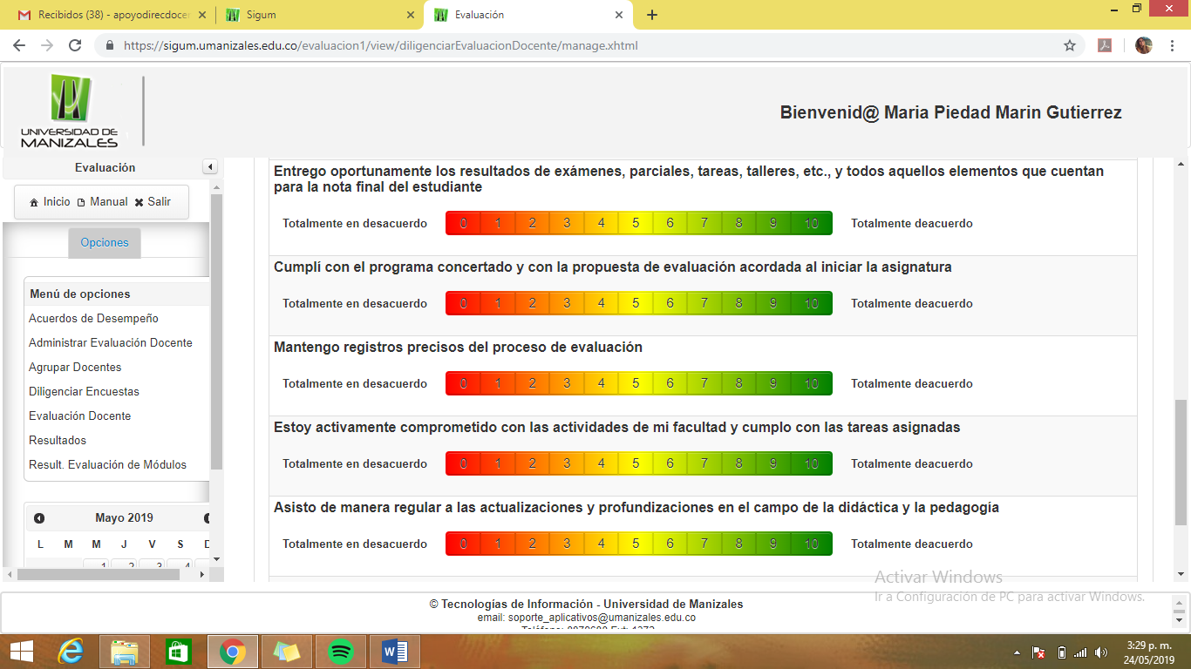

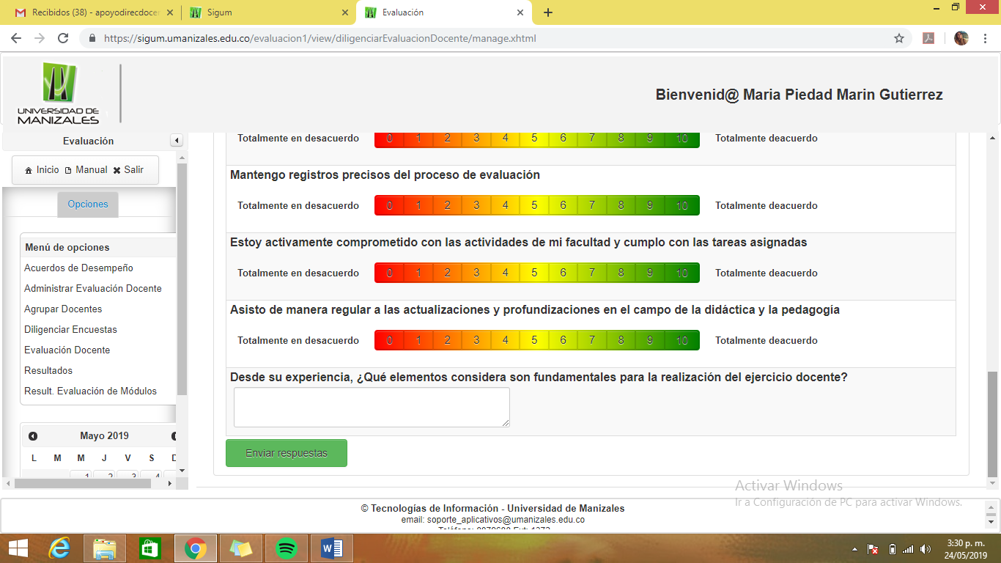

Evaluación jefe inmediato:

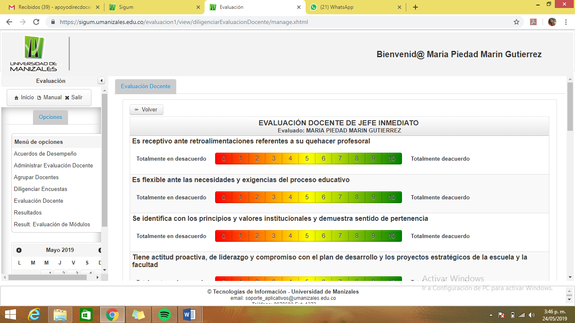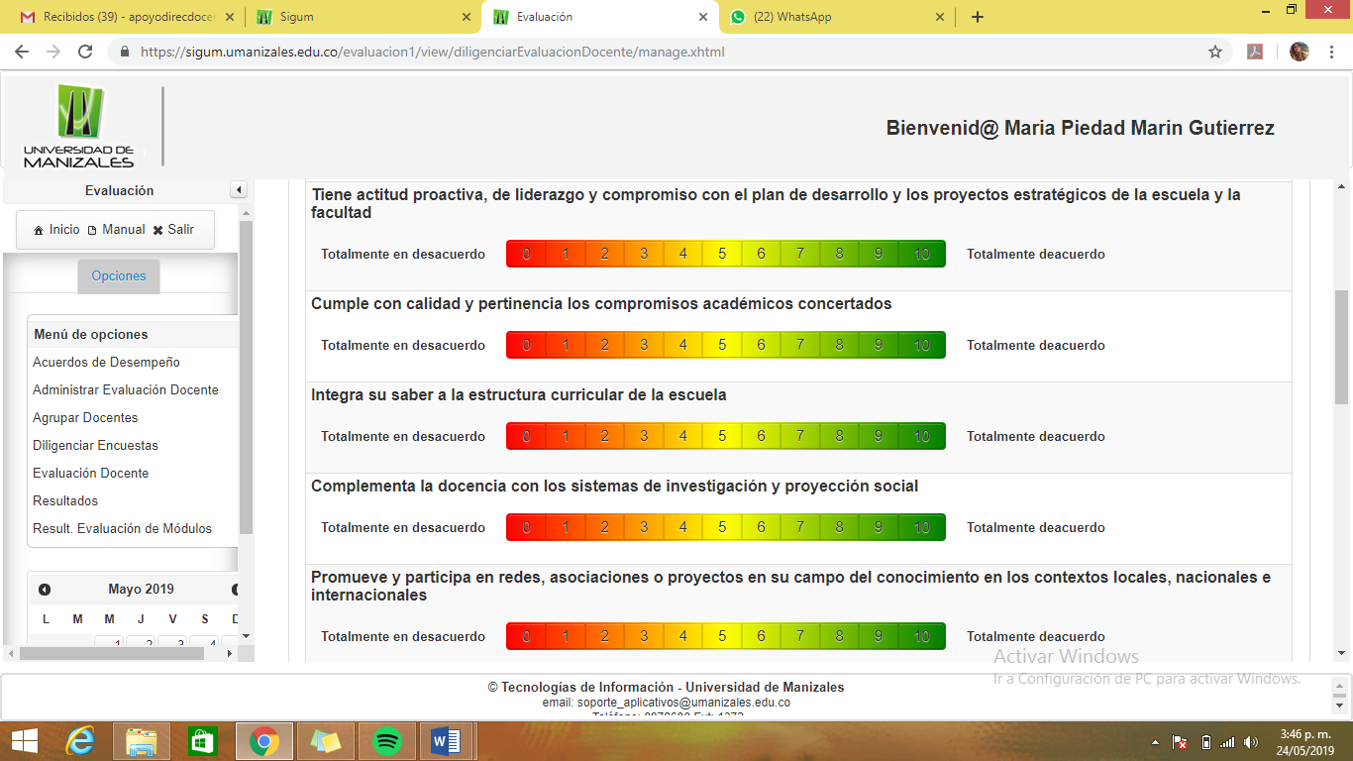

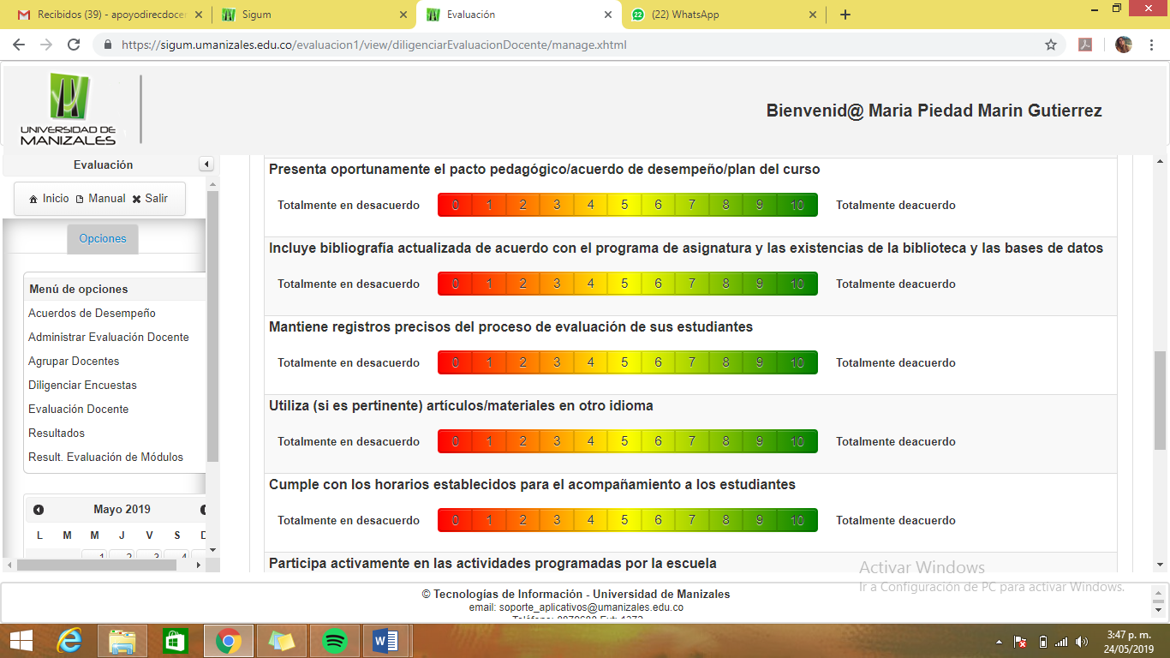

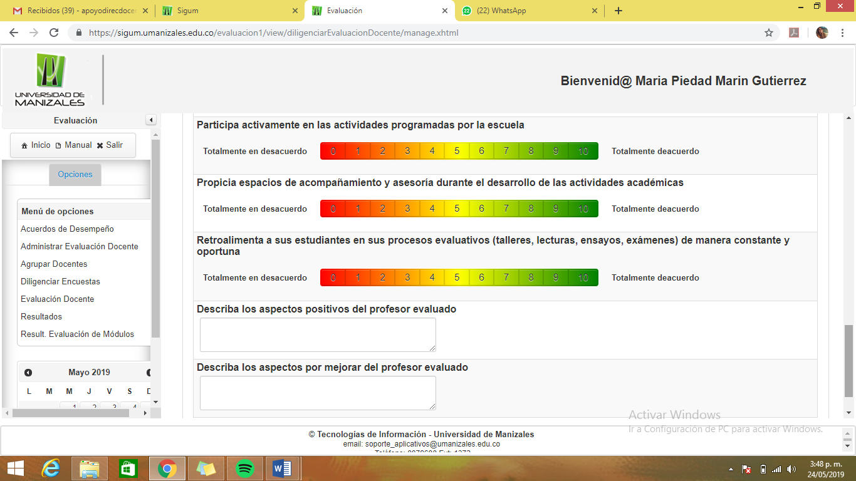

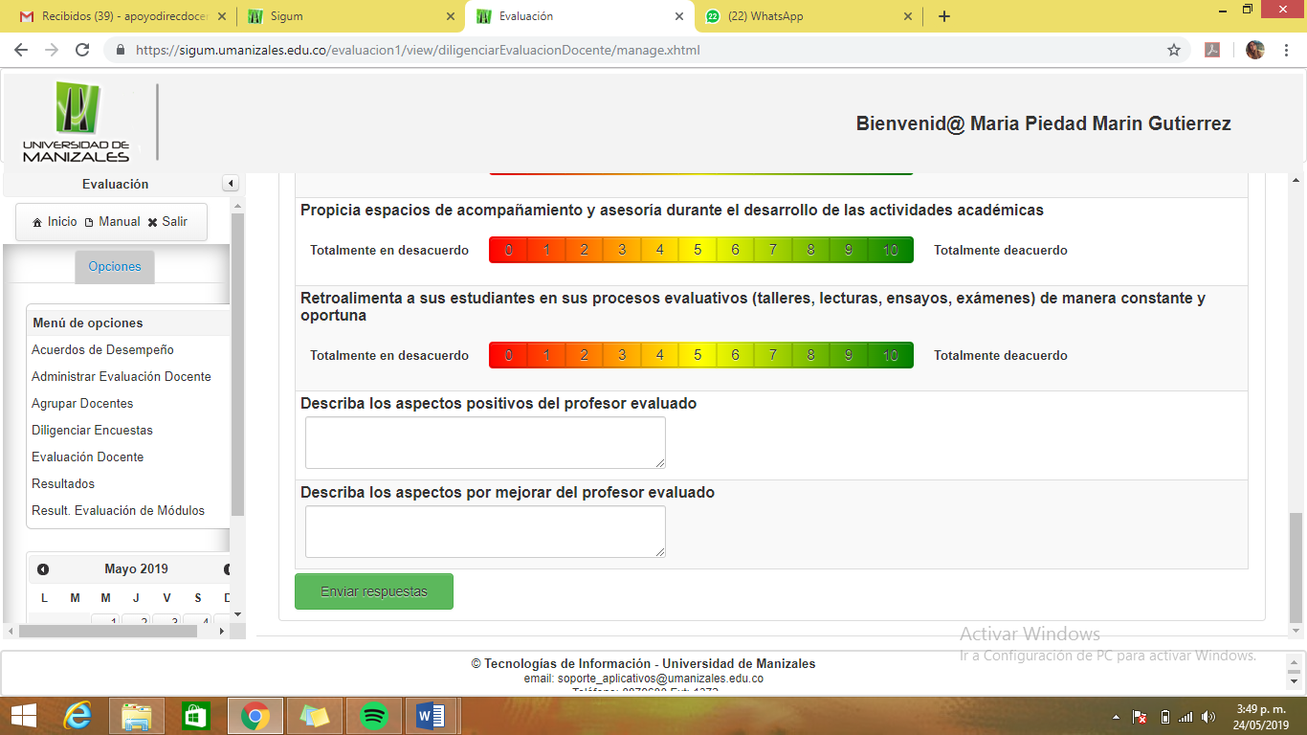

1. Evaluación estudiantes

